|  |  |  |  |
| --- | --- | --- | --- |
| **Actividad** | **Actores involucrados** | **Herramienta usada** | **Observaciones** |
| Crear lista de cursos | Coordinador BULL, director Centro de Idiomas, técnico de Sistemas, estudiante | Excel, SIAU | Se realiza de forma manual |
| Obtener inscritos | Coordinador BULL, técnico de Sistemas | SIAU + Excel | Descarga manual |
| Consolidar información de inscritos y módulos | Coordinador BULL, técnico de Sistemas | Excel | Manual |
| Revisar inscripciones | Coordinador BULL, técnico de Sistemas | Excel | Validación uno a uno de forma manual |
| Atender solicitudes de cambios de horario y homologaciones | Coordinador BULL, técnico de Sistemas | Excel, correo | No hay trazabilidad |

Todas las actividades requieren apoyo del Técnico dado que actualmente los administrativos no cuentan con una interfaz donde realizar los procesos.

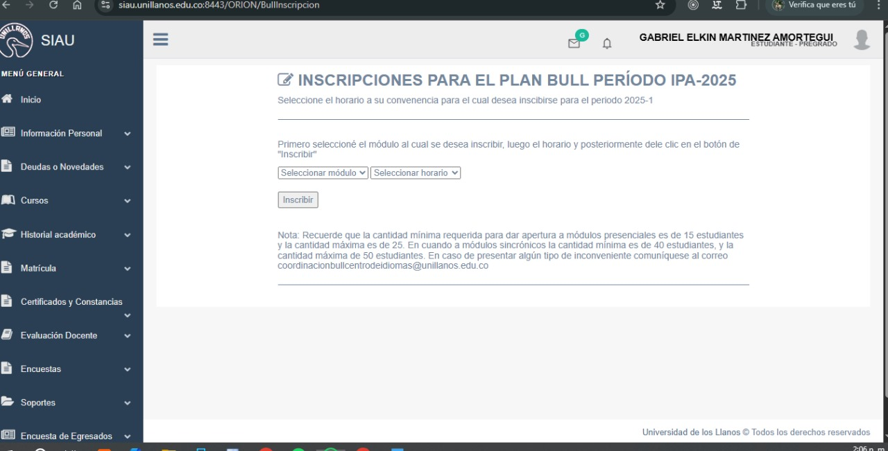  
  
Actualmente los estudiantes pueden realizar la inscripción del módulo de BULL desde el SIAU, en esta vista se cuenta con los botones con lista desplegable (seleccionar módulo y seleccionar horario) de acuerdo con las opciones vigentes, establecidas por la directiva. También se cuenta con el botón inscribir el módulo y horario seleccionado, y una observación frente a la cantidad de estudiantes requerida por módulo.   
  
Esta vista corresponde a la sección donde los docentes realizar el cargue de notas para cada uno de los estudiantes. Cuenta con una lista desplegable de los grupos asignados, donde una vez seleccionado el grupo se muestra los nombres de los estudiantes y el espacio para asignar la nota.